将相关运算程序放入cla进行计算，程序烧入后计算正常。然后断电再上电，连上仿真器（不烧写程序），计算数据异常如下：
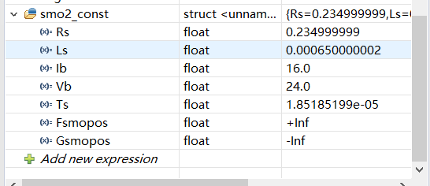
程序是例程的程序。
#define SMO_CONST_CLA_MACRO(v) \
\
v.Fsmopos = CLAexp((-v.Rs/v.Ls)*(v.Ts)); \
v.Gsmopos = (v.Vb/v.Ib)*(1/v.Rs)*(1-v.Fsmopos);

如果此时重新烧录程序，再运行，结果正常，如下：
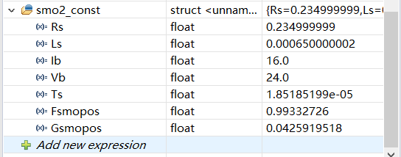
不连仿真器，仅上电运行，结果还是不对。CLAexp替换成CLAexp_inline,现象一样。请帮忙解决一下。

